2013-2014 EĞİTİM ÖĞRETİM YILI
ORTAOKULU
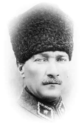
5-A SINIFI FEN BİLİMLERİ DERSİ I.DÖNEM I.YAZILI SORULARI
ATAM İZİNDEYİZ...
AD – SOYADI |  | PUAN
SINIF – NUMARA |  | PUAN

1-Aşağıda Verilen besin içeriklerine üçer tane örnek veriniz. (9p)
Karbonhidratlar Proteinler Yağlar

………………… ……………… ………………

………………… ……………… ………………

………………… ……………… ………………

2-Aşağıda verilen vitaminlerin görevleri ile isimlerini çizerek eşleştiriniz eşleştiriniz.(10 p)
Kesiklerde kanın pıhtılaşmasını sağlar. C vitamini
Grip gibi hastalıklarda vücudumuza direnç sağlar. K vitamini
Kemiklerin ve dişlerin güçlenmesini sağlar. A vitamini
Görmemizi güçlendirir, dişlerimize iyi gelir. E vitamini
Yaşlanmayı geciktirir, cildimize iyi gelir. D vitamini

3-)Şekildeki gibi numaralandırılmış olan boşaltımda görevli yapı ve organların isimlerini sağdaki numaraların yanına yazınız. (8p)

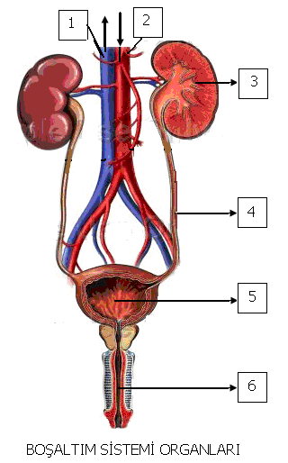

4-)Aşağıda verilen organ ve yapıları görevleri ile eşleştiriniz. (10p)
A-Yemek borusu Sindirimin başladığı organdır.

B-İnce bağırsak İnce bağırsaktan gelen besinlerdeki su
Ve minerallerin emilerek kana
Karışmasını sağlar.
C-Ağız Besinleri midemize taşır.

D-Kalın bağırsak Besinleri çorba ( bulamaç ) haline
Getiren organımızdır.

E-Mide Besinlerdeki yararlı maddelerin kana Karışmasını sağlar.

5-Kaç çeşit diş vardır? Toplam sayı ve görevlerini yazınız. (12p)

DİŞLERİMİZ
DİŞİN ADI :

GÖREVİ :

SAYISI :
DİŞİN ADI :

GÖREVİ :

SAYISI :
DİŞİN ADI :

GÖREVİ :

SAYISI :
DİŞİN ADI :

GÖREVİ :

SAYISI :

6-Diş sağlığımız için nelere dikkat etmeliyiz? Üç tanesini yazınız. (6p)
*………………………………………………………………………..…

*……………………………….……………………………………………

*………………………….…………………………………………………

7-Diyet ne demektir? Önemini açıklayınız. (10p)
…………………………………………………………………………………………………………………………………………………………………………………………………………………………………………………………………………………………………………………………………………………………………………………………………………………………………………………………………………………………………………

8-Aşağıdaki bilgilerden doğru olanın yanına (D), yanlış olanın yanına (Y) yazınız. (5X1=5p)
( ) Mineraller vücutta düzenleyici olarak görev yaparlar.
( ) Besinler sadece bitkilerden elde edilir.
( ) Besinlerdeki katkı maddeleri sağlığımıza zarar verirler
( ) Karbonhidratlı besinler enerji vermezler.
( ) Alkol sadece için kişiye zarar verir.

TEST SORULARI
Aşağıdaki çoktan seçmeli soruları üzerinde işaretleyerek yanıtlayınız. (5x6=30p)

1-Dengeli beslenmek denildiğinde aklımıza aşağıdakilerden hangisi gelmelidir?
A)En fazla sebze ve meyve tüketmek.
B)Her çeşit besinden yeterince tüketmek.
C)Bol vitaminli yiyecekler yemek.
D)Bolca et, süt ve yumurta yemek.

2-Böbrek rahatsızlığı olan bir kişiye hangisini önermeliyiz?
A)Tuzlu besinler yemesini
B)Acılı besinler yemesini
C)Alkol kullanmasını
D)Bol su içmesini
3- I- Son kullanma tarihine bakmak
II- İçerdiği katkı maddelerine bakmak
III- Tadına bakmak
Besin maddelerini tüketirken yukarıdakilerden hangisine ya da hangilerine dikkat etmek gerekir?
A)yalnız I B)yalnız II C)yalnız III D)I ve II

5-Ayhan futbol oynarken düşüp dizini ve kolunu yaralamıştır. Ayhan’ın yaralarını iyileştirme ve onarmada aşağıdaki besin maddelerinden hangisi etkin rol oynar?
A)su B)mineraller
C)karbonhidratlar D)proteinler

6-
Sorular | Besin maddeleri
Sorular | ▲ | ■ | 
Nitrik asitle sarı renk veriyor mu? | Hayır | Evet | Hayır
Beyaz kâğıdı şeffaflaştırıyor mu? | Hayır | Hayır | Evet
Tentürdiyotla mavi renk veriyor mu? | Evet | Hayır | Hayır

Buna göre hangi seçenekte verilen maddeler Bilge’nin deneyinde kullandığı besinler olabilir?
▲ ■ 
A.patates zeytin bisküvi
B.yumurta ceviz bisküvi
C.yumurta ekmek zeytin
D.ekmek yumurta ceviz

4-Yediğimiz besinler sindirim için vücutta hangi yolları izlerler?
A-) ağız – yemek borusu- yutak- mide-ince bağırsak
B-) ağız- yutak- yemek borusu- mide- ince bağırsak C-) yutak- ağız-yemekborusu-mide-ince bağırsak
D-) ağız- yutak- mide- yemek borusu- ince bağırsak

Not: Sınav süresi 40 dakikadır
BAŞARILAR

Fen Bilimleri Öğretmeni

